Scenariusz zajęć zdalnych dla grupy Tygryski
Opracowały: Patrycja Pietras, Sylwia Golińska
Temat zajęć: Wyprawa na Zieloną Planetę
Cele główne:
- rozwijanie aktywności twórczej
- rozwijanie sprawności manualnej
Cele szczegółowe:
Dziecko:
- uczestniczy w ćwiczeniach wizualizacyjnych
- wykonuje rysunek kredką w jednym kolorze
- wykleja kółeczka odpowiednimi kolorami
Metody pracy:
- czynne
- słowne
- oglądowa
Pomoce dydaktyczne: opowiadanie do ćwiczeń, karty pracy, kilka kredek w odcieniach koloru zielonego, filmik z ćwiczeniami dla dzieci, plastelina
Przebieg zajęć
- Ćwiczenia wizualizacyjne Wyprawa na Zieloną Planetę.
Rodzic ustawia krzesełka w rzędzie – symbolizują one siedzenia w rakiecie. Dzieci siadają na krzesełkach. Rodzic opowiada krótką historię, której może towarzyszyć podkład muzyczny.
Witajcie na pokładzie statku kosmicznego! Zabiorę was w niezwykłą podróż – na Zieloną Pla-netę. Zapnijcie pasy. Ruszamy. Statek wznosi się coraz wyżej i wyżej. Ziemia robi się coraz mniej-sza… Jaka ona błękitna! Ale, ale, czujecie? Stajecie się coraz lżejsi. To dziwne uczucie to stan nieważkości – unosicie się w powietrzu, jakbyście w nim płynęli. Widzicie na zewnątrz ciemność kosmosu, którą rozświetlają migoczące gwiazdy. Zapadacie w sen, który będzie trwał kilka lat, ale dla was to tylko chwila.
Budzicie się. Statek kosmiczny zbliża się do Zielonej Planety. Patrzycie z zachwytem na zbliżającą się planetę. Serca biją wam mocno. Oto cel naszej wyprawy. Na planecie jest życie. Lądujecie. Otacza was tłum uśmiechniętych mieszkańców planety. Czy przyjmą was życzliwie? Jak wyglądają mieszkańcy Zielonej Planety? Czy są podobni do was? Jak wygląda życie na tej planecie?
Rodzic przerywa opowieść i pyta:
- Jak się nazywa ta planeta?
- Jak mogli wyglądać mieszkańcy zielonej planety?
Wychodzicie ze statku. Wita was tłum postaci o uśmiechniętych twarzach, ludzkich twarzach, tylko… zielonych. Co za ulga! Zwiedzacie planetę. Jest taka podobna do Ziemi, tylko wszystko jest zielone! Wracacie na Ziemię, szczęśliwi, że gdzieś jest życie podobne do naszego.
- Zabawa ruchowa „Gwiazdy”
Dzieci biegają w jednym kierunku po wyznaczonym terenie w rytmie wystukiwanym przez rodzica. Podczas przerwy w grze na zawołanie rodzica „Gwiazda” kładą się na dywanie na plecach, nogi i ręce wyciągają na boki. Rodzic powtarza zabawę kilka razy.

- Wykonanie rysunku „Zielona planeta”
Zadaniem dzieci jest wykonanie rysunku przy wykorzystaniu kilki zielonych kredek.

- Joga dla dzieci „Wyprawa w kosmos”
https://youtu.be/DBYZXW0PqmA

- Karty pracy
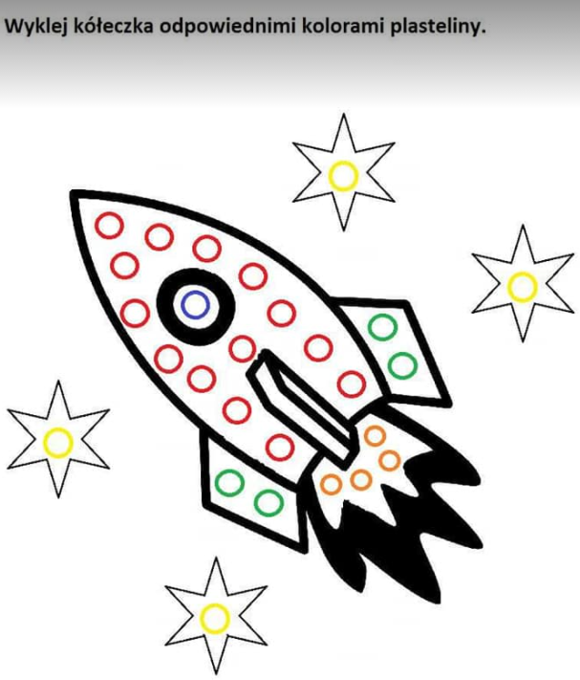
- Połącz obrazek z cieniem
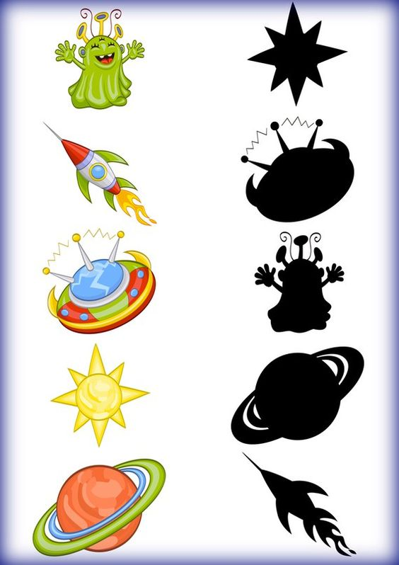
Ewaluacja
Rozmowa z dzieckiem na temat zapoznanej na dzisiejszych zajęciach planety.
- Jak wyglądała planeta na którą dziś wyruszyliśmy?
- Jak wyglądali ludzie mieszkający na tej planecie?

